**Дата:** 19.09.2022 **Урок:** читання **Клас:** 1 – А

**Вчитель:** Мугак Н.І.

**Урок № 9**

**Тема. Поділ слів на склади. Тема для спілкування: Сімейний обід**

**Мета:** сформувати в учнів уявлення про склад слова, формувати уміння поділяти слова на склади, позначати поділ слів на склади графічно; активізувати слова тематичної групи «Посуд»; удосконалювати вміння виконувати завдання на встановлення відповідності; розвивати вміння будувати речення і розповіді за малюнками, серією малюнків, про події з власного життя; виховувати прагнення долучатися до домашньої роботи, обслуговувати себе, допомагати старшим у сім’ї.

**Очікувані результати:** здобувач освітиотримує уявлення про склад слова, вміє поділяти слова на склади, позначати поділ слів на склади графічно; вміє висловлювати свою думку і доводити її; орієнтуватися на сторінці букваря; вчиться користуватись підручником і навчальним приладдям.

**Обладнання**: презентації.

**Конспект уроку**

**І. Вступна частина.**

**1. Організація класу.**

**2. Актуалізація отриманих знань.**

*Демонстрація презентації.*

***Слайд 3.*** *Пригадайте, які знаки ми ставимо в кінці речень. Як вони називаються?*

***Слайд 4-6.*** *Пригадайте, який знак потрібно поставити, коли ми щось розповідаємо, питаємо, кличемо когось. Складіть речення за малюнками.*

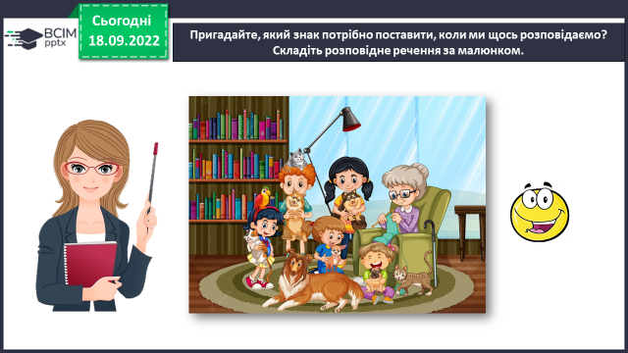 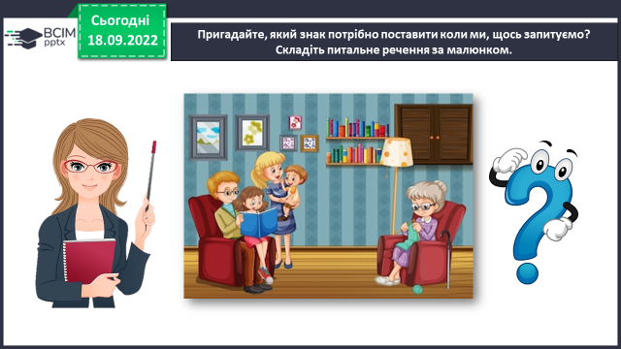

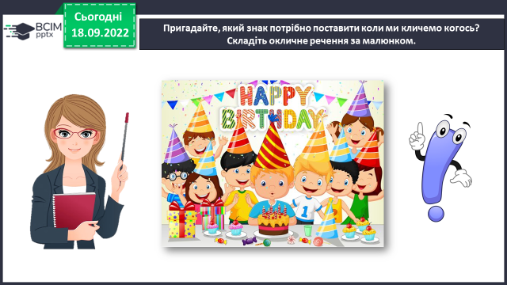

**3. Повідомлення теми уроку.**

**-** Сьогодні на уроці ми будемо вчитися поділяти слова на склади, позначати поділ слів на склади графічно; продовжимо вчитися будувати речення.

**4. Стіна слів. Словникова робота.**

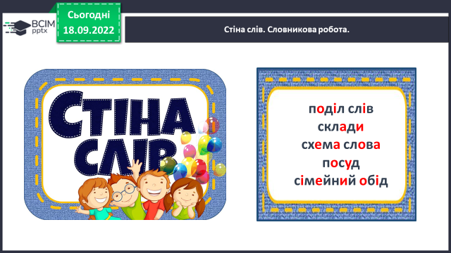

**ІІ. Основна частина.**

**1. Ознайомлення з поділом слів на склади (с.18-19).**

- Поспостерігайте за довжиною слів, поставте питання до цих слів. Визначіть, яке зі слів найкоротше *(ніж),* а яке найдовше *(виделка).*

- Довгі слова можна поділити на частини – склади. Щоб визначити, скільки складів у слові, треба підкласти кулачок під бороду, лікоть цієї руки поставити на парту і промовити слово *ніж*. Борода натискала на кулачок 1 раз, отже, у цьому слові один склад.

- Проведіть спостереження над вимовою слів *чашка* (2 склади)і *виделка* (3 склади). Розгляньте смужки під кожним малюнком. Чи не здогадуєтеся , чому смужка під чашкою поділена на дві частини, під виделкою – на три, а під ножем зовсім не поділена.

***Слайди 9.*** *Назвіть об’єкти. Поставте до них питання. Назвіть найдовше слово та найкоротше. Довгі слова можна поділити на склади.*

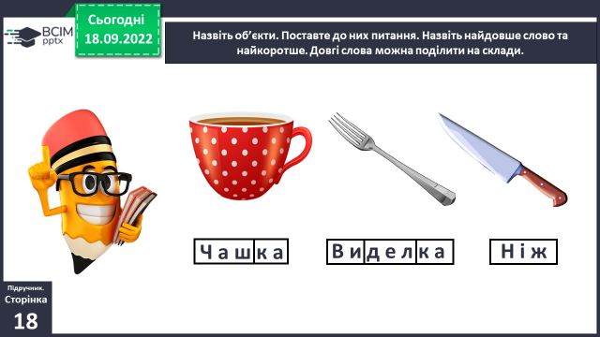

**2. Формування умінь визначати кількість складів у словах і позначати їх графічно.**

***Слайд 10.*** *Назвіть предмети. Поділіть схеми цих слів на склади.*

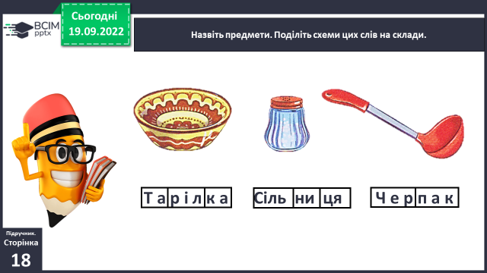

**3. Встановлення відповідності між предметними малюнками і графічними схемами.**

- Спочатку назвіть предмет, потім за допомогою кулачка порахуйте кількість складів у цьому слові і знайдіть схему слова з такою кількістю складів.

***Слайд 11.*** *З'єднайте лініями предмети і схеми слів.*

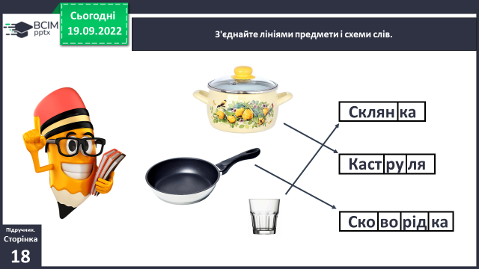

**4. Первинне закріплення уявлення про склад слова.**

***Слайд 12.*** *Назвіть предмети. Побудуйте схеми цих слів.*

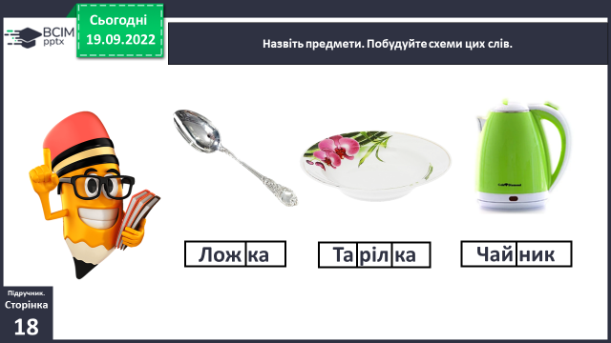

**5. Бесіда про предмети посуду.**

- Доберіть до кожного предмета слова, які відповідають на питання *який? яка?*, а також *що роблять?* цими предметами (*ріжуть, їдять, насипають, варять, смажать, наливають* тощо).

- Складіть з цими словами речення, щоб у кінці були різні розділові знаки (*крапка, знак питання і знак оклику*).

***Слайд 13.*** *Як можна назвати всі ці предмети одним словом? Складіть речення, використовуючи знаки: «.», «!», «?».*

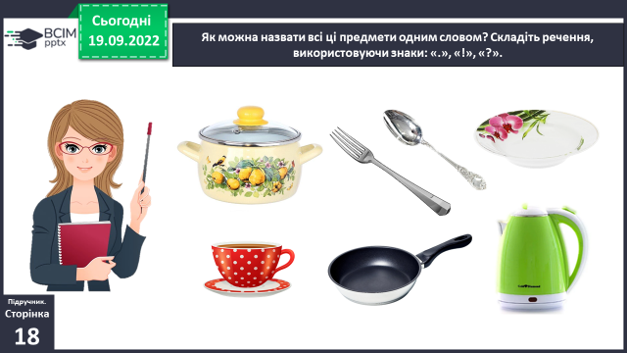

**6. Розвиток мовлення. Складання розповіді за малюнком «Сімейний обід».**

- Складіть розповідь за малюнком на тему «Сімейний обід».

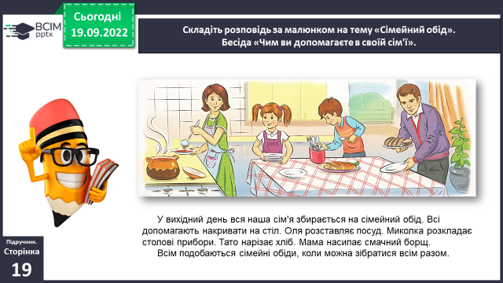

- Хто накриває стіл у їхніх сім’ях? Чи допомагаєте ви це робити?

- Хто потім миє посуд? Чи вміють вони це робити?

*У вихідний день вся наша сім'я збирається на сімейний обід. Всі допомагають накривати на стіл. Оля розставляє посуд. Миколка розкладає столові прибори. Тато нарізає хліб. Мама насипає смачний борщ.*

*Всім подобаються сімейні обіди, коли можна зібратися всім разом.*

**7. Робота з персоніфікованими буквами.**

Традиційна робота з персоніфікованими буквами доповнюється поділом слів – назв предметів, які зображені біля букв, на склади і позначенням кількості складів на смужках під малюнками. Запитайте, яке слово найкоротше, а яке найдовше. Пропонує дібрати інші слова на ці букви.

**8. Складання розповіді за серією малюнків.**

***Слайд 19.*** *Складіть розповідь за серією малюнків. Чи не траплялось з вами такого? До яких слів подано графічні схеми під малюнками.*

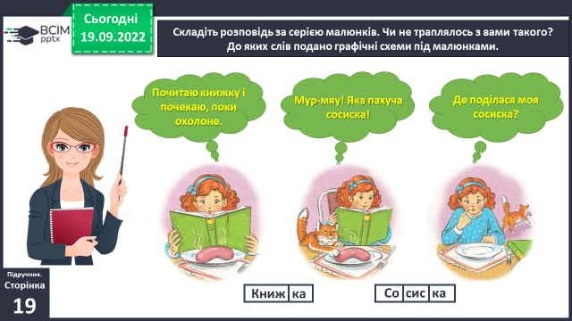

**ІІІ. Заключна частина.**

**1. Виконання інтерактивного онлайн завдання.**

**2. Рефлексія. Вправа «Незакінчене речення».**

*Сьогодні на уроці я дізнався/дізналась про…*

*Найбільш цікавим було…*

*Урок запам'ятався мені тим, що …*

**3. Вправа «Веселка».**